**БПОУ ОО «Сибирский профессиональный колледж»**

**ОТЧЕТ**

**ПО ПРОИЗВОДСТВЕННОЙ (ПРЕДДИПЛОМНОЙ) ПРАКТИКЕ**

**09.02.03 Программирование в компьютерных системах**

**Студента Землякова Константина Владимировича**

**Группа Вт-411**

**Период прохождения практики:**

**с «20» Апреля 2019г. по «17» Мая 2019 г.**

**Место прохождения практики: И.П. Шульгин А.В. Омск, Омская обл.,**

**ул. Туполева, 8 корпус 2, 644112**

**Руководитель практики от предприятия Шульгин Александр Викторович**

**Руководитель практики от образовательного учреждения Терехина Светлана Александровна**

**Дата сдачи «17» Мая 2019г.**

**Оценка __________________ ___________________**

*(подпись руководителя от ОУ)*

**Омск 2019**

# Введение

Производственная (преддипломная) практика является составной частью образовательного процесса по специальности 09.02.03 Программирование в компьютерных системах и имеет важное значение в подготовке к выполнению выпускной квалификационной работы (дипломного проекта). Производственная (преддипломная) практика является заключительным этапом обучения и направлена на углубление общих и профессиональных компетенций, проверку Вашей готовности к самостоятельной трудовой деятельности, обеспечивая получение и анализ опыта, как по выполнению профессиональных функций, так и по вступлению в трудовые отношения.

Практика направлена на:

* подготовку к выполнению основных профессиональных функций в соответствии с квалификационными требованиями;
* ознакомление непосредственно на предприятиях, в учреждениях и организациях с передовой техникой и технологией, с организацией труда и экономикой производственной деятельности;
* изучение принципов проектирования программного обеспечения с использованием современных средств и методов автоматизации основных этапов проектирования;
* изучение методики проектирования в соответствии с ГОСТами и стандартами, используемых при разработке программного обеспечения;
* изучение эффективности функционирования информационных систем предприятия, анализа качества работы и исследование проблем информационных систем на предприятии
* приобретение практических навыков по разработке и проектированию функциональных задач и подсистем в соответствии с темой дипломного проекта;
* сбор необходимого материала для выполнения дипломного проекта в соответствии с полученными индивидуальными заданиями;
* закрепление и совершенствование знаний и практических навыков, полученных Вами в процессе обучения.

**Цели практики:**

* 1. **Углубление практического опыта в области:**
* разработки алгоритма поставленной задачи и реализации его средствами автоматизированного проектирования;
* разработки кода программного продукта на основе готовой спецификации на уровне модуля;
* использования инструментальных средств на этапе отладки программного продукта;
* проведения тестирования программного модуля по определенному сценарию;
* работы с объектами базы данных в конкретной системе управления базами данных;
* использования средств заполнения базы данных;
* использования стандартных методов защиты объектов базы данных;
* участия в выработке требований к программному обеспечению;
* участия в проектировании программного обеспечения с использованием специализированных программных пакетов.
  1. **Развитие профессиональных компетенций (ПК)**

ПК 1.1. Выполнять разработку спецификаций отдельных компонент.

ПК 1.2. Осуществлять разработку кода программного продукта на основе готовых спецификаций на уровне модуля.

ПК 1.3. Выполнять отладку программных модулей с использованием специализированных программных средств.

ПК 1.4. Выполнять тестирование программных модулей.

ПК 1.5. Осуществлять оптимизацию программного кода модуля.

ПК 1.6. Разрабатывать компоненты проектной и технической документации с использованием графических языков спецификаций.

ПК 2.1. Разрабатывать объекты базы данных.

ПК 2.2. Реализовывать базу данных в конкретной системе управления базами данных (СУБД).

ПК 2.3. Решать вопросы администрирования базы данных.

ПК 2.4. Реализовывать методы и технологии защиты информации в базах данных.

ПК 3.1. Анализировать проектную и техническую документацию на уровне взаимодействия компонент программного обеспечения.

ПК 3.2. Выполнять интеграцию модулей в программную систему.

ПК 3.3. Выполнять отладку программного продукта с использованием специализированных программных средств.

ПК 3.4. Осуществлять разработку тестовых наборов и тестовых сценариев.

ПК 3.5. Производить инспектирование компонент программного продукта на предмет соответствия стандартам кодирования.

ПК 3.6. Разрабатывать технологическую документацию.

* 1. **Развитие общих компетенций (ОК)**

ОК 1. Понимать сущность и социальную значимость своей будущей профессии, проявлять к ней устойчивый интерес.

ОК 2. Организовывать собственную деятельность, определять методы и способы выполнения профессиональных задач, оценивать их эффективность и качество.

ОК 3. Решать проблемы, оценивать риски и принимать решения в нестандартных ситуациях.

ОК 4. Осуществлять поиск, анализ и оценку информации, необходимой для постановки и решения профессиональных задач, профессионального и личностного развития.

ОК 5. Использовать информационно-коммуникационные технологии для совершенствования профессиональной деятельности.

ОК 6. Работать в коллективе и команде, обеспечивать ее сплочение, эффективно общаться с коллегами, руководством, потребителями.

ОК 7. Ставить цели, мотивировать деятельность подчиненных, организовывать и контролировать их работу с принятием на себя ответственности за результат выполнения заданий.

ОК 8. Самостоятельно определять задачи профессионального и личностного развития, заниматься самообразованием, осознанно планировать повышение квалификации.

ОК 9. Быть готовым к смене технологий в профессиональной деятельности.

|  |  |
| --- | --- |
| **СОГЛАСОВАНО**  Руководитель практики  от предприятия  ________________А.В. Шульгин  *подпись*  «_____» ______________ 2019 г. | **СОГЛАСОВАНО**  Руководитель практики от ОУ  ______________С.А. Терехина  *подпись*  «_____» _____________ 2019 г. |

**ИНДИВИДУАЛЬНЫЙ ПЛАН**

**прохождения практики**

|  |  |  |  |
| --- | --- | --- | --- |
| **№**  **п/п** | Этапы практики | Количе­ство ча­сов[1] | Отметка о выполнении[2] |
|  | Вводный инструктаж, инструктаж по технике без­опасности | *6* |  |
|  | Ознакомление с должностными инструкциями, ра­бочими местами, оборудованием. | *6* |  |
|  | Самостоятельная работа в качестве техника-программиста | *12* |  |
|  | Сбор, изучение и систематизация исходной инфор­мации по теме выпускной квалификационной ра­боты, разработка программного продукта | *84* |  |
|  | Обобщение материала по теме выпускной квали­фикационной работы | *18* |  |
|  | Оформление отчета по практике | *12* |  |
|  | Защита отчета по практике | *6* |  |

Студент(ка) Земляков К.В.

*(подпись студента)*

**ХАРАКТЕРИСТИКА**

На студента БПОУ ОО «СПК» Земляков Константин Владимировича

Наименование практики: производственная (преддипломная)

Место прохождения практики: И.П. Шульгин А.В.

**Ха­рак­те­ри­сти­ка про­фес­сио­наль­ной дея­тель­но­сти студента во вре­мя про­из­вод­ст­вен­ной (преддипломной) прак­ти­ки**

**_________________________________________________________________________________________________________________________________________________________________________________________________________________________________________________________________________________________________________________________________________________________________________________________________________________________________________________________________________________________________________________________________________________________________________________________________________________________________________________________________________________________________________________________________________________________________________________________________________________________________________________________________________________________________________________________________________________________________________________________________________________________________________________________________________________________________________________________________________________________________________________________________________________________________________________________________**

*Примерными критериями характеристики являются:*

*-исполнительность*

*- ответственность*

*- посещаемость*

*- самостоятельность в в организации своей деятельности*

*- объем и качество, своевременность выполнения производственных заданий и т.д.*

Оценка за практику_________________________

|  |  |  |
| --- | --- | --- |
| Руководитель практики | *_____________________________*  (подпись) | ____________________________________________  (И.О.Ф.) |

Дата МП

**ТАБЕЛЬ УЧЕТА РАБОЧЕГО ВРЕМЕНИ ПРАКТИКАНТА**

|  |  |  |  |
| --- | --- | --- | --- |
| **Дата** | **Количество часов** | **Замещаемая должность[3]** | **Подпись руководителя практики от предприятия** |
| **20.04.19** | **8** | **Техник-программист** |  |
| **22.04.19** | **8** | **Техник-программист** |  |
| **23.04.19** | **8** | **Техник-программист** |  |
| **25.04.19** | **8** | **Техник-программист** |  |
| **26.04.19** | **8** | **Техник-программист** |  |
| **27.04.19** | **8** | **Техник-программист** |  |
| **29.04.19** | **8** | **Техник-программист** |  |
| **30.04.19** | **8** | **Техник-программист** |  |
| **2.05.19** | **8** | **Техник-программист** |  |
| **3.05.19** | **8** | **Техник-программист** |  |
| **4.05.19** | **8** | **Техник-программист** |  |
| **6.05.19** | **7** | **Техник-программист** |  |
| **7.05.19** | **7** | **Техник-программист** |  |
| **8.05.19** | **7** | **Техник-программист** |  |
| **13.05.19** | **7** | **Техник-программист** |  |
| **14.05.19** | **7** | **Техник-программист** |  |
| **15.05.19** | **7** | **Техник-программист** |  |
| **16.05.19** | **7** | **Техник-программист** |  |
| **17.05.19** | **7** | **Техник-программист** |  |

**ПАСПОРТ ПРЕДПРИЯТИЯ**

1. Полное наименование предприятия: Индивидуальный предприниматель Шульгин Александр Викторович

2. Сокращенное наименование: И.П. Шульгин А.В.

3. Основные направления деятельности: разработка зарубежных ИТ-стартапов на React/React Native + Node.js/Ruby on Rails + MongoDB/PostgreSQL + Rest/GraphQL для рынков США, Канады, Европы и Австралии

4. Почтовый адрес: Омск, Омская обл., ул. Туполева, 8 корпус 2, 644112

5. Юридический адрес: Омск, Омская обл., ул. Туполева, 8 корпус 2, 644112

6. Электронный адрес: hello@purrweb.com

7. Данные об администрации предприятия:

|  |  |  |
| --- | --- | --- |
| **Наименование должности** | **Фамилия, имя, отчество (полностью)** | **Телефон** |
| Директор (генеральный директор) Руководитель | Шульгин Александр Викторович | 7(908)338-48-84 |
| Гл. бухгалтер | Шульгин Александр Викторович | 7(908)338-48-84 |
| Начальник отдела кадров | Сергей Сергеевич Никоненко | 7(908)909-77-99 |
| Коммерческий директор | Сергей Сергеевич Никоненко | 7(908)909-77-99 |
|  |  |  |

Дата составления паспорта: «30» Апреля 2019 г.

**ХАРАКТРИСТИКА РАБОЧЕГО МЕСТА ПРАКТИКАНТА**

1. Полное название подразделения: Purrweb

2. Сокращенное название подразделения: Purrweb

3. Основные направления деятельности: Разработка серверной части приложений; разработка клиентской части веб-приложений; разработка клиентской части мобильных приложений

4. Место подразделения в производственном процессе (структурное подразделение)

Отдел разрабоки

5. Задачи, решаемые подразделением: Реализация функционала приложений путем написания кода

6. Техническое оснащение рабочего места (тип технических средств и их характеристики):

Makbook Pro Retina 15''

7. Программное оснащение рабочего места (ОС, ППП, наличие сети, выход в Интернет):

maxOs Mojave 10.14.4, VSCode, iTerm2, Android Studio, Hubstaff, Postman, имеется доступ в интернет

8. Задачи, решаемые практикантом, и его обязанности: Разработка архитектуры клиентской части веб и мобильных приложений, верстка компонентов и страниц (экранов) под React и React-Native в соответствии с дизайном. Написание бизнес логики приложений. Отладка модулей приложений. Общение с менеджером. Участие в ежедневных митингах с командой.

9. Данные об администрации подразделения(отдела):

|  |  |  |
| --- | --- | --- |
| **Наименование должности** | **Фамилия, имя, отчество (полностью)** | **Телефон** |
| Руководитель подразделения | Шульгин Александр Викторович | 7(908)338-48-84 |
| Руководитель практики | Шульгин Александр Викторович | 7(908)338-48-84 |
|  |  |  |

Дата составления: «30» Апреля 2019 г.

**Описание инструктажа по технике безопасности**

1. Перед включением компьютера или другой оргтехники убедиться в: Исправности электрических проводов, штепсельных вилок и розеток. Вилки и розетки должны соответствовать Евростандарту. Отличительной особенностью этих вилок и розеток является наличие третьего провода, обеспечивающего заземление компьютера или другого прибора.
2. Убедиться, что корпус включаемого оборудования не поврежден, что на нем не находятся предметы, бумага и т.п.
3. Помещения для эксплуатации оргтехники должны иметь естественное и искусственное освещение, естественную вентиляцию и соответствовать требованиям действующих норм и правил.
4. Экран видеомонитора должен находится от глаз оператора на расстоянии 600-700 мм, минимально допустимое расстояние 500 мм;

**Руководитель практики от предприятия: Шульгин Александр Викторович.**

**Студент: Земляков К.В.**

**"20" Апреля 2019 г.**

### **Рабочее место практиканта: у окна**

**Виды программного обеспечения ПРЕДПРИЯТИЯ**

**(ОРГАНИЗАЦИИ, УЧРЕЖДЕНИЯ)**

1.1. Описать состав автоматизированных систем (АС), имеющихся на предприятии, автоматизированные системы собственной разработки, применяемые в них языки программирования, СУБД, другие средства разработки, автоматизированные системы разработки сторонних организаций, эксплуатируемые на предприятии, эффективность их организации и использования. Внести свои предложения по эффективности их организации и использования.

«1С:Предприятие» предназначено для автоматизации бухгалтерского и управленческого учётов (включая начисление зарплаты и управление кадрами), экономической и организационной деятельности предприятия

1.2. Описать программное обеспечение (состав), имеющееся на предприятии: операционные системы, оболочки, сервисные приложения, языки программирования, архиваторы, антивирусные средства и применяемые на предприятии, отразить области их применения и эффективность использования.

VSCode, Postman, iTerm2, Docker, Java, Rubu, Postgress SQL, Slack, Hubstaff. Все работает четко.

1.3. Охарактеризовать технические средства, применяемые в АС предприятия: характеристики ПЭВМ и периферийных устройств, область их применения, порядок выбора технических средств для решения конкретных задач, средства копирования и размножения данных. Исследовать эффективность их использования и внести свои предложения.

Makbook Pro 15” 6‑ядерный процессор Intel Core i7 с тактовой частотой 2,2 ГГц (ускорение Turbo Boost до 4,1 ГГц) и 9 МБ общей кэш-﻿памяти третьего уровня, 16 ГБ встроенной памяти DDR4 2400 МГц предназначен для решения повседневных задач веб-разработчиков, дизайнеров и менеджеров.

1.4. Изучить и описать состав локальных вычислительных сетей предприятия, их топологию, протоколы, распределение ресурсов и прав доступа, техническое и программное обеспечение, использование средств Интернет в работе предприятия. Исследовать эффективность использования локальных сетей и Интернет-ресурсов и внести свои предложения.

В предприятии отсутсвует локальная сеть, есть доступ в интернет с выской пропускной способностью.

1.5. Исследовать и описать состав информационного обеспечения предприятия: основные справочные базы данных, информационно-поисковые системы, их структуры, содержание, кодирование справочной информации, ее классификацию, принципы создания информационного обеспечения, методы исследования информационных потоков, обеспечение достоверности и сохранности информации, защиту информации от несанкционированного доступа. Исследовать эффективность использования информационного обеспечения и информационной безопасности и внести свои предложения.

Принцыпы создания приложений:

- Рендеринг страниц на сервере

- Немедленный ответ на действия пользователя

- Реакция на изменение данных

- Контроль обмена данными с сервером

- Не ломай историю, улучшай её

- Обновление кода через push-сообщения

- Предсказание поведения

1.6. Изучить и описать организацию работ по разработке автоматизированных систем на предприятии, порядок оформления технической документации на АС, состав программной и эксплуатационной документации, требования к ее содержанию, методы обеспечения качества программных продуктов, применяемые на предприятии, организацию внедрения и эксплуатации АС на предприятии, организацию работ на предприятии по защите информации. Внести свои предложения по эффективности документооборота на предприятии.

На предприятии используются 1С:Бухгалтерия

**ОРГАНИЗАЦИЯ ИНФОРМАЦИОННОЙ СРЕДЫ ПРЕДПРИЯТИЯ (ОРГАНИЗАЦИИ, УЧРЕЖДЕНИЯ)**

1. Исследовать и описать структуру информационной среды предприятия (организации, учреждения), наличие Интернет-ресурса (сайта, страницы) предприятия (учреждения, отдела), эффективность его использования. В случае отсутствия Интернет-ресурса предложить свою структуру сайта (страницы) и его дизайн.

Компания имеет интернет ресурс по адресу https://www.purrweb.com/ он выглядит очень красиво и качественно, потому что служит посадочной страницей для привлечения потенциальных клиентов. На сайте находится контактные данные, а так же информация о том чем занимается компания, примеры проектов, ссылки на платформы для блога где размещаются статьи написанные компанией.

**Анализ источников информации по теме ВКР по вопросам, подлежащим изучению при прохождении преддипломной практики**

1. **АНАЛИЗ ПРЕДМЕТНОЙ ОБЛАСТИ**

Приложение предназначено для чтения электронных книг с устройства на котором присутствует браузер и есть доступ в интернет. В приложении будет каталог книг из которого пользователь сможет выбрать понравившуюся ему книгу, добавить ее к себе на полку читателя (виртуальную) и прочесть.

1. **ВЫБОР АРХИТЕКТУРЫ ПРОГРАММНОГО ОБЕСПЕЧЕНИЯ**

Будет разрабатываться одностраничное веб приложение (SPA) с использованием React&Reduх с использованием duck-подхода на клиенте и в качестве сервера и базы данных будет выступать Firebase. Работать это будет по стандартной архитектуре клиент-сервер с небольшим применением веб-сокетов.

React - JavaScript-библиотека для создания пользовательских интерфейсов

Redux — шаблон для JavaScript с открытым исходным кодом, предназначенный для управления состоянием приложения. Чаще всего используется в связке с React.

Duck-подход. Утиная типизация. Ее смысл можно передать английским выражением: *«If it walks like a duck and it quacks like a duck, then it must be a duck». («Если нечто выглядит как утка, плавает как утка и крякает как утка, то это, вероятно, утка и есть»).*

Концепт этого подхода заключается в том, что мы группируем в одном месте все модули: action creators, actions, reducers. Например, в нашем проекте мы все модули храним с компонентами. Есть подход группировки по constants, actionCreators, actions в отдельных файлах. Я пробовал такой подход в самом начале работы с Redux, и, на мой взгляд, намного проще, когда все сгруппировано именно в компонентах.

1. **ВЫБОР ТИПА ПОЛЬЗОВАТЕЛЬСКОГО ИНТЕРФЕЙСА**

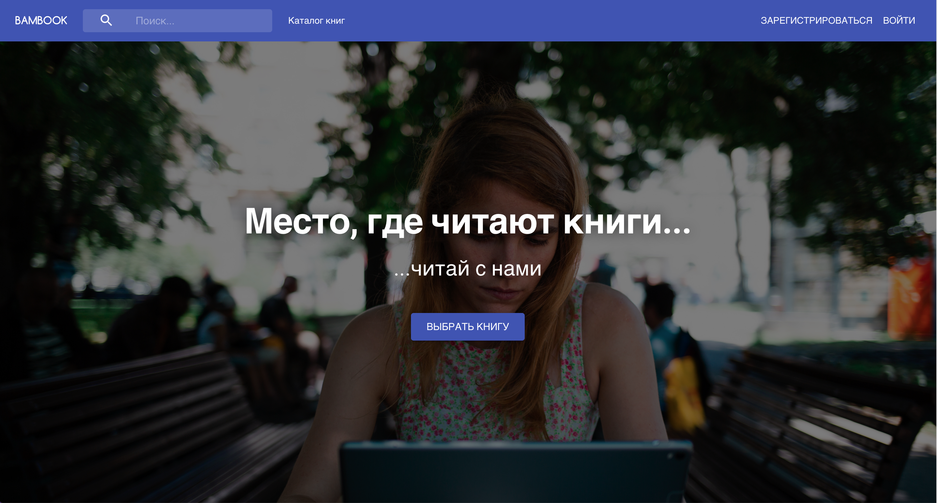

Рисунок 1 – Главны экран приложения

На Рисунке 1 представлен гланых экран приложения, пользователь может зайти в каталог книг нажав «Каталог книг» либо «Выбрать книгу», так же пользователь может задать поисковой запрос в поле «Поиск…». Пользователь может зарегистрировать в приложении, либо войти если он уже зарегистрирован.

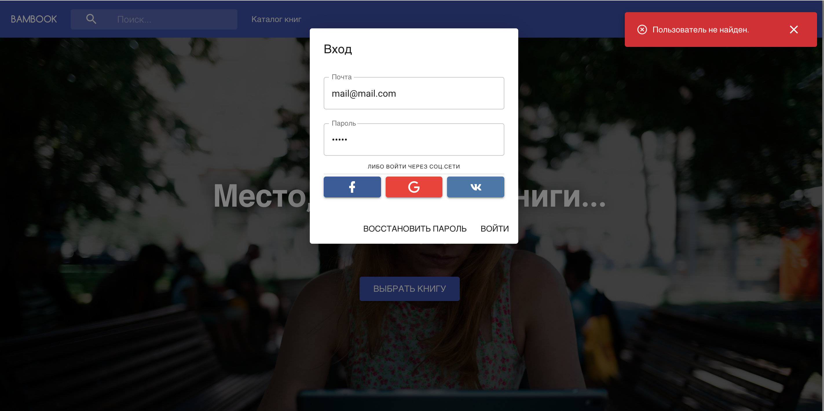

Рисунок 2 – Отображение ошибки

На Рисунке 2 изображено уведомление о том что пользователь не найден. Оно возникает в том случаее, если пользователь пытается войти под несуществующем аккаунтом.



Рисунок 3 – Отображение успешного входа в приложение

На Рисунке 3 изображено уведомление при успешном входи в приложение. После входа меняется пользовательский интерфейс и пользователь может увидеть икунку своего профиля, нажав на нее он увидит меню с действиями (Рисунок 4).

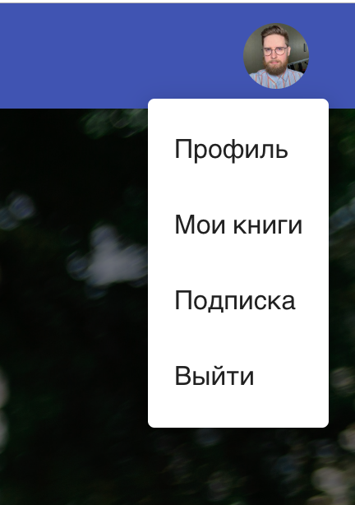

Рисунок 3 – Отображение успешного входа в приложение

1. **ВЫБОР ПОДХОДА К РАЗРАБОТКЕ ПРОГРАММНОГО ПРОДУКТА**

Я выбрал итеративный подход к разработке, так как он наиболее гибкий и удобный.

Итеративный подход (англ. iteration - «повторение») в разработке программного обеспечения — это выполнение работ параллельно с непрерывным анализом полученных результатов и корректировкой предыдущих этапов работы. Проект при этом подходе в каждой фазе развития проходит повторяющийся цикл PDCA: Планирование — Реализация — Проверка — Оценка (англ. plan-do-check-act cycle).

Преимущества итеративного подхода:снижение воздействия серьёзных рисков на ранних стадиях проекта, что ведет к минимизации затрат на их устранение; организация эффективной обратной связи проектной команды с потребителем (а также заказчиками, стейкхолдерами) и создание продукта, реально отвечающего его потребностям; акцент усилий на наиболее важные и критичные направления проекта; непрерывное итеративное тестирование, позволяющее оценить успешность всего проекта в целом; раннее обнаружение конфликтов между требованиями, моделями и реализацией проекта; более равномерная загрузка участников проекта; эффективное использование накопленного опыта; реальная оценка текущего состояния проекта и, как следствие, большая уверенность заказчиков и непосредственных участников в его успешном завершении. Затраты распределяются по всему проекту, а не группируются в его конце

1. **ВЫБОР ЯЗЫКА И СРЕДЫ ПРОГРАММИРОВАНИЯ**

Приложение будет разрабатываться в IDE VSCode на языке программирования JavaScript, также будет использоваться Eslint для автоматической проверки кода на синтаксические ошибки, Prettier для исправления стилистических ошибок в коде и Git для версионирования приложения.

Visual Studio Code — редактор исходного кода, разработанный Microsoft для Windows, Linux и macOS. Позиционируется как «лёгкий» редактор кода для кроссплатформенной разработки веб- и облачных приложений. Включает в себя отладчик, инструменты для работы с Git, подсветку синтаксиса, IntelliSense и средства для рефакторинга. Имеет широкие возможности для кастомизации: пользовательские темы, сочетания клавиш и файлы конфигурации. Распространяется бесплатно, разрабатывается как программное обеспечение с открытым исходным кодом, но готовые сборки распространяются под проприетарной лицензией.

JavaScript — мультипарадигменный язык программирования. Поддерживает объектно-ориентированный, императивный и функциональный стили. Является реализацией языка ECMAScript. JavaScript обычно используется как встраиваемый язык для программного доступа к объектам приложений.

1. **СТРУКТУРНАЯ СХЕМА ПРОГРАММНОГО ПРОДУКТА**

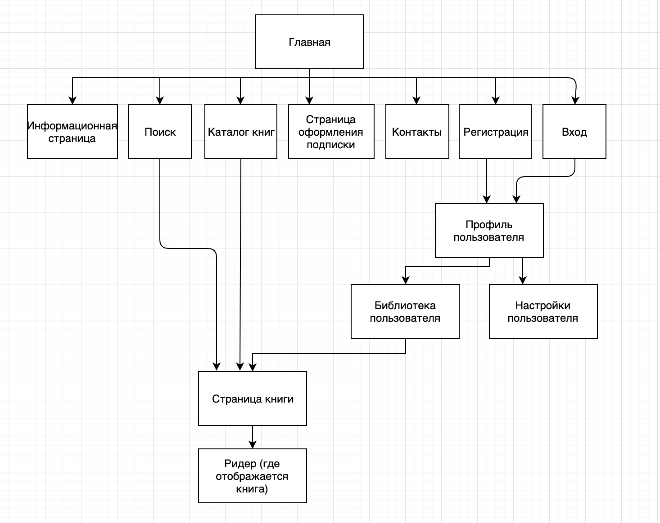

Рисунок 1 – Структурная схема приложения

1. **ОХРАНА ТРУДА И АНАЛИЗ ЭКОЛОГИЧЕСКОЙ БЕЗОПАСНОСТИ**

Для безопасности жизнедеятельности условий труда опасных и вредных факторов в подразделении предприятия, в котором будет эксплуатироваться разрабатываемое программное обеспечение, как таковых не выявлено.

**ЗАКЛЮЧЕНИЕ**

Провести анализ всего периода прохождения производственной (преддипломной) практики с точки зрения приобретения профессиональных навыков техника-программиста, отметив ряд следующих моментов:

* что понравилось при прохождении практики;
* какие затруднения возникали в период прохождения практики и чем они были вызваны (недостаточностью знаний в этой области, неумением применения своих знаний, сложностью, связанной со спецификой выполнения работы);
* что уяснил практикант для себя, пройдя практику;
* над чем нужно еще самому поработать, чтобы ощутить себя человеком, способным выполнять обязанности техника самостоятельно;
* предложения по улучшению организации и проведения производственной(преддипломной) практики;
* замечания и предложения по более углубленному изучению тех или иных вопросов или дисциплин в колледже.

- Во время прохождения практики понравилось работать в сильной технической команде, у которой многому научился. Познакомился с организацией, структурой и принципами функционирования предприятия. Развил навыки общения в коллективе и с заказчиком.

- Затруднения возникали в основном с при общении на английском языке, но мне охотно помогали и не оставляли один на один с собой.

- Во время прохождения уяснил для себя, что программирование это круто (я всегда это знал).

- Поработать остается над redux-sagas.

- Замечания к изучению дисциплин в колледже: предлагаю уделить большее внимании вопросам построению архитектуры приложений, различиям между парадигмами программирования (функциональная, императивная), написанию чистого кода, именованию переменных (большая проблема в информатике) и рефакторингу загнивающего кода.

1. *Количество часов должно соответствовать количеству часов, указанному в программе практики.*
2. *Проставляется практикантом с целью самоконтроля*
3. *В качестве кого выполняет работу на предприятии (техник, мастер, программист, парикмахер, помощник)*